
JAPÓN FABULOSO
13 dias / 12 noches

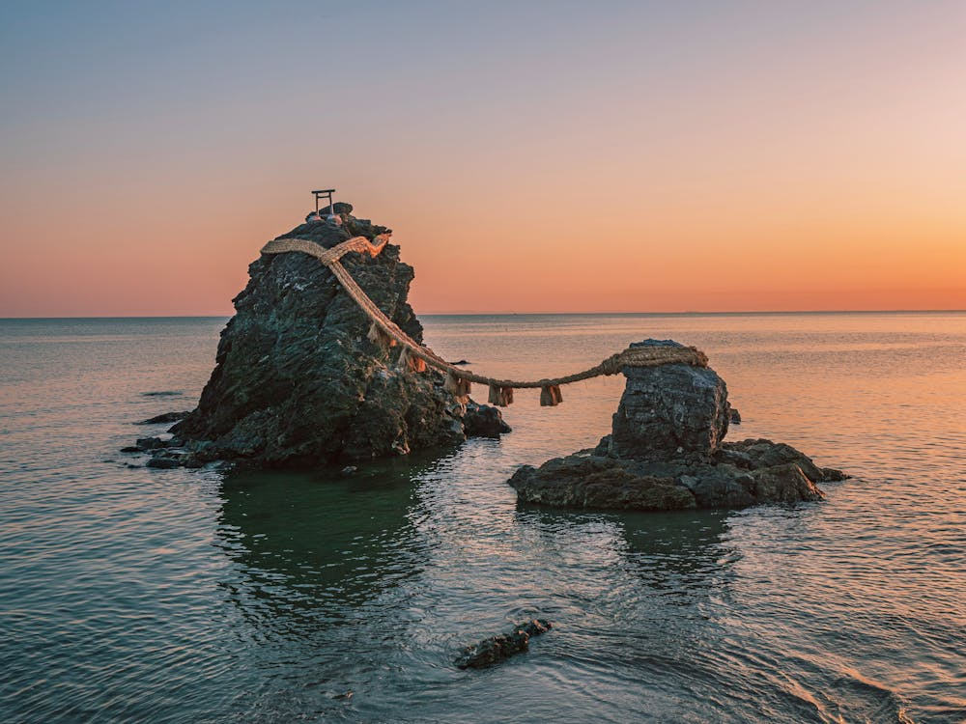
Salidas garantizadas en español desde 2 personas:

Salidas: Martes
Abril 01 de 2025 a Marzo 24 de 2026
Salidas 2025
Abril: 01*, 08*, 15
Mayo: 06, 13, 20
Junio: 10, 24
Julio: 08, 15
Agosto: 19, 26
Septiembre: 16, 23
Octubre: 07, 28@
Noviembre: 11
SALIDAS 2026
Marzo: 03 17*, 24*, 31*
@Salidas Colores Otoñales
*Salidas Cerezos en Flor
Temporada Extra
Japón, cuyo significado literal es “el origen del Sol” parece presagiar su naturaleza, este recorrido es Fabuloso por la combinación de ciudades modernas, con tradicionales pero además con posibilidades de dormir en sitios misticos cerca a santuarios visitados por peregrinos lo cual hace que sea una experiencia única.
Día 01 (martes) TOKYO
Llegada al aeropuerto de Narita donde será recibido por un asistente que le acompañará hasta el punto de encuentro con el airport bus en regular. Traslado al hotel sin asistencia 1. (Servicio sujeto a los horarios del Shuttle bus 07:20/19:30 hrs, en caso de llegar fuera del horario; el traslado será por cuenta de los pasajeros en taxi hasta el hotel o pagar suplemento servicio privado). Habrá un hospitality desk desde 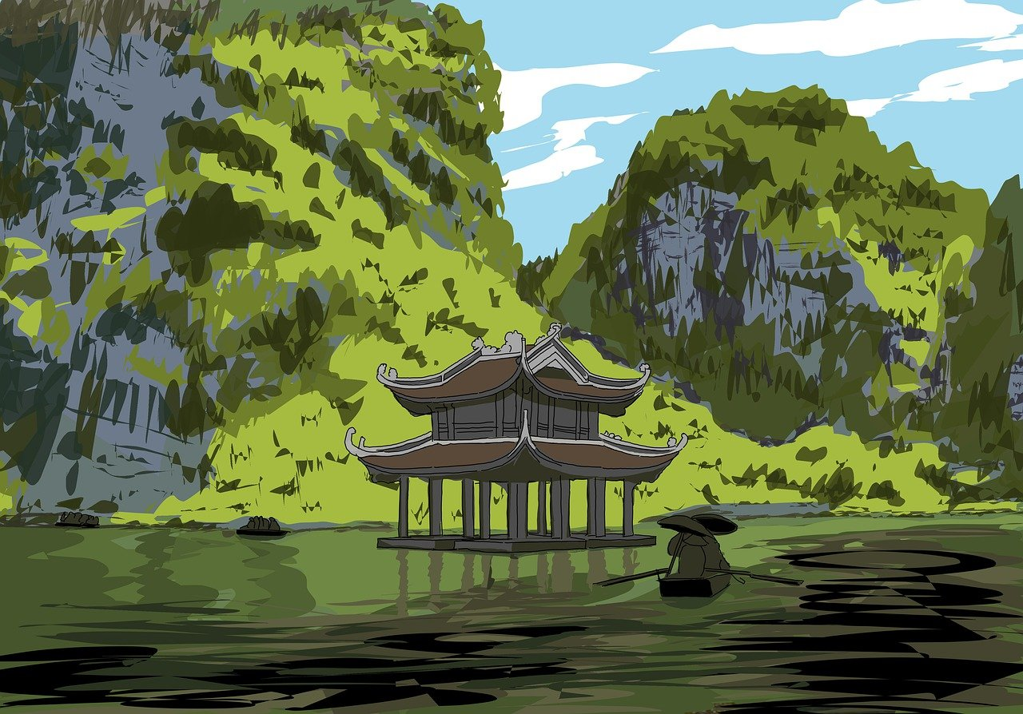las 14.00-20.00 hrs atendido por un guía de habla hispana en el lobby del hotel. Resto del día libre. Alojamiento.

Día 02 (miércoles) TOKYO
Desayuno. A las 8.20 hrs reunión en el lobby para la visita de medio día de la ciudad incluyendo el Sepulcro de Meij dedicado al ex-emperador Mutsuhito, la Plaza del Palacio Imperial (o Kõkyo) residencia del Emperador de Japón, que se encuentra en el barrio de Chiyoda; en Asakusa Kannon visita del Templo de Senso-Ji (templo budista) y con su arcada comercial Nakamise. La visita finaliza en el Barrio de Ginza, el distrito comercial más famoso de Japón, con sus amplias avenidas y numerosas tiendas y cafés. Terminada la visita, podrán regresar al hotel individualmente, tarde libre. Recomendamos recorrer esta zona del centro y visitar por su cuenta el Edificio del Gobierno Metropolitano de Tokyo (mirador) y el famoso cruce Scramble y la estacion de tren con la estatua de Hachiko en el barrio Shibuya, podrá pasar la tarde en esta zona comercial. Durante la visita pregunte al guía como regresar al Hotel New Otani al terminar el tour. Alojamiento.

Día 03 (jueves) TOKYO - HAKONE -TOKYO
Desayuno. A las 7.50 hrs reunión en el lobby para excursión con guía en español a Hakone y Valle de Owakudani. Durante la excursión, se realizará un paseo en barco por el lago Ashi, con unas bellas vistas al Monte Fuji, y visita al museo al aire libre de Hakone. (*En caso de que el barco no opere a causa de fuerte lluvia y viento, visitaremos como alternativa Hakone Sekishoato *reconstrucción de un puesto de control en una carretera medieval*. Dependiendo de la densidad de gas volcánica, hay posibilidad de que no podamos visitar el Valle Owakudani. También puede que no podamos visitar el valle debido a terribles atascos en las carreteras. En tales casos visitaremos en reemplazo el Santuario Hakone-jinja.). Almuerzo en un restaurante local. Regreso al hotel en Tokyo. Alojamiento.

Día 04 (viernes) TOKYO - KYOTO - NARA - KYOTO 
Desayuno. Entrega de equipajes que se trasladan separadamente por camión (incluido 1 maleta por persona, el transporte puede tardar un dia en llegar) al hotel en Kyoto. A las 08.00 hrs traslado con un asistente en español a la estación de Tren. Salida hacia Kyoto en tren bala Nozomi. Llegada a la estación y encuentro con el guía que les recibirá para realizar la excursión a Nara, una de las ciudades más antiguas de japon con maravillosas construcciones de las que se visita: Templo budista de Todaiji y su enorme Buda Gigante y el parque de los ciervos protegidos. Traslado de regreso a Kyoto y visita del Barrio de Gion, ubicado en el casco antiguo, donde viven la mayoría de las gheisas de Kyoto. Finalizaremos en el hotel en Kyoto, check in y Alojamiento.

Día 05 (sábado) KYOTO
Desayuno. A las 08.20H Reunión en el lobby con guía de habla española para comenzar la visita de día completo a Kyoto. Visita del Templo Dorado Kinkaku-ji (construido en 1.397 y recubierto con láminas de oro, es Patrimonio de la Humanidad), Templo Tenryu-ji, con un bello jardín japonés y el mágico bosque de Bambu de Arashiyama. A la salida en el distrito Fushimi-ku de Kyoto y ubicado en la colina de Inari, visita al fantástico Santuario de Fushimi Inari, el principal santuario sintoísta dedicado al espíritu de Inari (Diosa del arroz) y conocido por los miles de toriis (arco tradicional japonés) que marcan el camino hacia el santuario. Almuerzo en un restaurante local, Visita del Templo Sanjusangendo con sus mil estatuas de Kannon, dios de la Misericordia. Visita del Regreso al hotel y alojamiento.

Día 06 (domingo) KYOTO
Desayuno. Día libre para disfrutar de la ciudad. Opcionalmente se ofrece la visita a la cercanas ciudades de Hiroshima y Miyajima en tren (indispensable contratar antes de iniciar el viaje) o bien disfrutar de la gran cantidad de parques que ofrece esta ciudad o bien asistir a la ceremonia del Tè. Alojamiento.
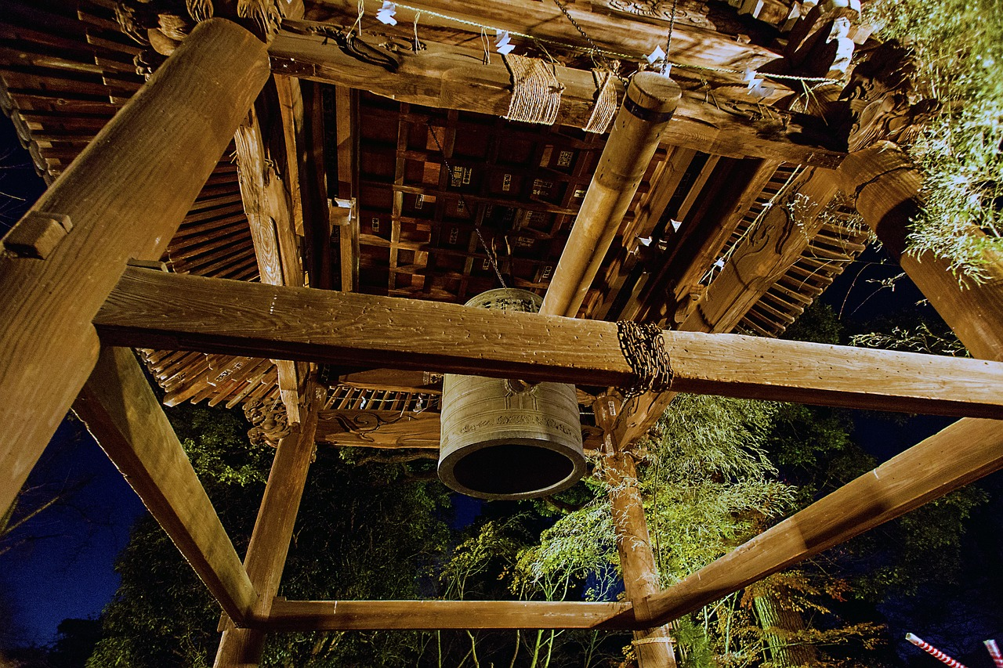
Día 07 (lunes) KYOTO/KANAZAWA
Desayuno. *Una maleta será enviada en camión desde el hotel en Kyoto hasta el hotel en Nagoya. Lleve consigo una mochila con ropa y otras cosas indispensables para pasar dos noches.
A las 08:00 reunión en el lobby y salida en autobús con destino a Kanazawa. Llegada e inicio de la visita a la ciudad; Mercado Omicho (mercado animado donde venden pescados, mariscos, verduras, etc. Alli tendrán tiempo libre para almorzar (no incluido), luego continuaremos hacia el Barrio Higashichaya con posibilidad de entrar a la casa de las geishas de “Kaikaro” o “Shima” para ver su estilo de vida, terminaremos en el Jardín Kenrokuen (uno de los jardines más famosos de Japón) que significa en japonés «el jardín de los seis aspectos combinados». El nombre viene de un libro de jardinería escrito por Li Gefei, un famoso poeta chino. Y hace referencia a que combina los seis atributos de un jardín paisajístico perfecto: amplitud que combina y contrasta con la reclusión, artificio que contrasta con la antigüedad y arroyos de agua abundantes que contrastan con las vistas panorámicas. Data del periodo Edo cuando formaban parte de los jardines exteriores del castillo de Kanazawa. Después de distintos cambios y ampliaciones durante casi dos siglos, los jardines finalmente abrieron al público en 1874 tras el fin del periodo Edo. Regreso al hotel. Alojamiento

Día 08 (Martes) KANZAWA/ SHIRAKAWAGO/ TAKAYAMA/ GERO
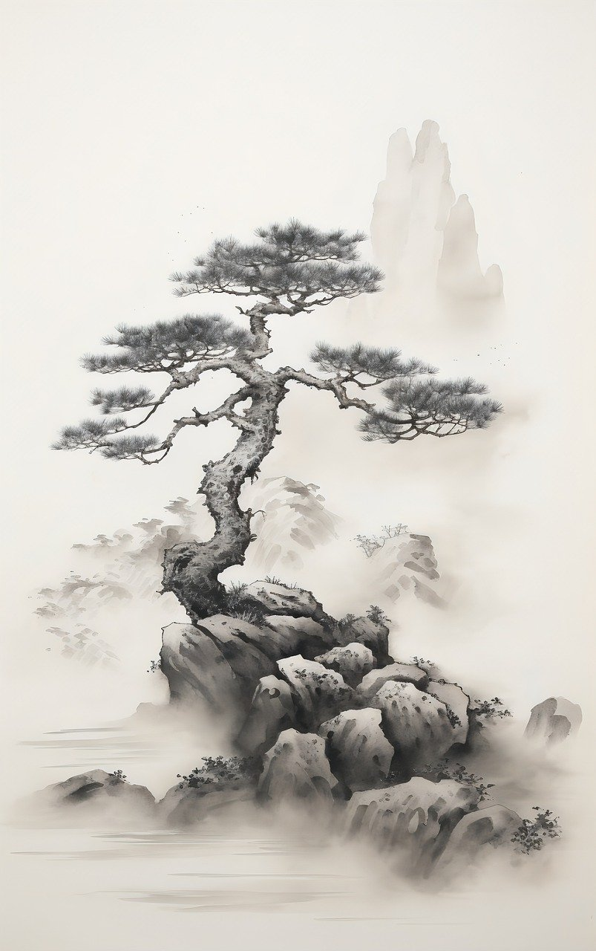
Desayuno. A las 08:15 Reunión en el lobby y salida hacia Shirakawago en autobús; conoceremos las casas al estilo Gasshozukuri. Estas se caracterizan por sus inclinados tejados a dos aguas realizados en paja. Tanto la forma como el material elegidos tienen un motivo: evitar las acumulaciones de nieve de los duros inviernos de la zona. El nombre de estas construcciones también tiene su particular historia: gassho proviene de la palabra japonesa rezar, ya que los tejados recuerdan a dos manos en posición de oración. Se trata de un lugar muy emotivo para los japoneses, lo que lo hace más especial. Almuerzo. Después, continuaremos a Takayama donde conoceremos el barrio histórico Kamisannomachi con tiendas de recuerdos y bodegas de sake y Yatai Kaikan(exposición de las carrozas para el Festival de Takayama), al final del día llegaremos a nuestro ryokan en Gerodonde podrán disfrutar de un baño Onsen (de aguas termales)! . Cena. El ryokan dispone de baños de aguas termales. *Hay un baño sólo para mujeres y otro baño sólo para hombres. *Tradicionalmente hoteles y ryokanes no permiten a personas con tatuajes llamativos utilizar baños de aguas termales, ya que los tatuajes están asociados a la Yakuza (mafia japonesa). Alojamiento

Día 09 (miércoles) GERO/ NAGOYA
Desayuno en el ryokan. A las 08:15 Reunión en el lobby, Salida en autobús con destino a Nagoya. Llegada e inicio de la visita de la ciudad; conocerán los sitios mas representativos de la ciudad como el museo conmemorativode tecnología e industria de Toyota. Tiempo libre para almorzar allí (no incluido). En la tarde continuaremos con el exterior del castillo de Nagoya y para terminar visitaremos el interior del Palacio 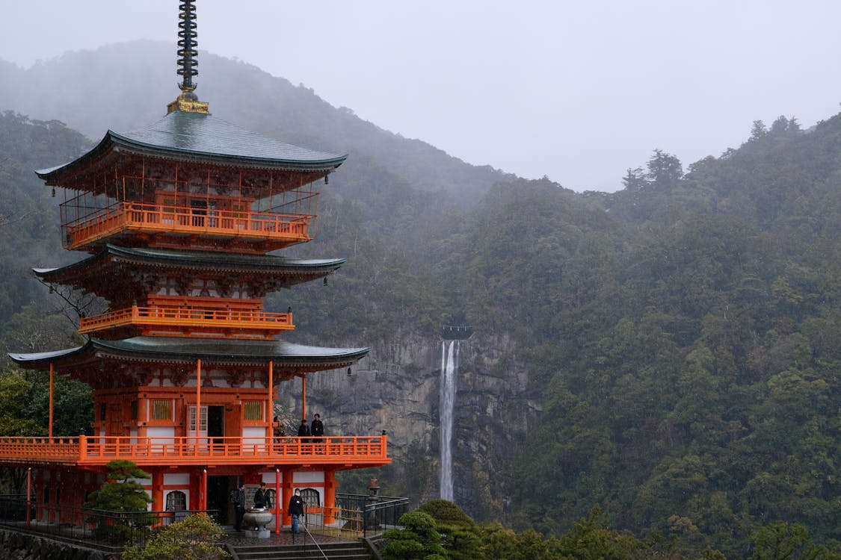Honmaru Goten que tiene paredes y puertas corredizas de papel bellamente pintadas a mano. Al final de la tarde traslado al hotel Alojamiento.

Día 10 (jueves) NAGOYA / ISE/ TOBA
Desayuno. *Una maleta será enviada en camión hasta el hotel en Osaka. Lleve consigo una mochila con ropa y otras cosas indispensables para pasar dos noches.
A las 08:00 Reunión en el lobby, traslado por carretera hasta la ciudad de Ise, donde realizaremos una visita panorámica para apreciar sus principales puntos turísticos; como son Santuario Ise (Santuario Sintoista mas importante de Japon), consagrado a la diosa del sol Amaterasu-Omikami, la calle Oharaimachi y los callejones de Okage-Yokocho que es un barrio con hileras de tiendasde recuerdos que conservan el ambiente de la época de los Samurais. Cotinuaremos hasta la cabaña de Ama (buceadoras), donde almorzaremos a base de mariscos y pescados capturados y cocinados por las mismas buceadoras (no hay alternativa de otro tipo de comidas en este sitio). En la tarde visitaremos la isla d las Perlas Mikimoto (demostración de su cultivo, recolección y tienda de perlas). Al final de la tarde traslado al hotel en Toba.
Cena y alojamiento.

Día 11 (Viernes) TOBA / ISE/ KUMANO/ NACHI- KATSUURA
Desayuno. A las 08:30 Reunión en el lobby, regresaremos a Ise,para visitar el monumento conocido como Meotoiwa (son dos rocas en el mar atadas con una gruesa cuerda, marcando el lugar sagrado al que descienden los Dioses), continuamos hasta Kumano, donde conoceremos Onigajo (un conjunto de espectaculares formaciones rocosas y grutas esculpidas por el mar y el viento). En la tarde realizaremos una caminata por el camino de Kumano desde una cuesta empedrada flanqueada porm cedros conocida como Daimon zaka, pasando por el Santuario Kumano Nachi, uno de los tres grandes santuarios de la zona y meta de muchos peregrinos de la religión Sintoista, continuamos hasta el Templo Seigantoji con su gran pagoda de tres plantas) y finalizaremos en la cascada de Nachi que con un altura de 133 mts, nos recibe. (aprox. 2 horas de camino a pie). Al final de la tarde llegada al Ryokan donde cenaremos y tendremos la oportunidad de disfrutar de los baños Onsen (aguas Termales) *aplican condiciones de entrada*

Día 12 (Sabado) NACHI-KATSUURA/ KOYOSAN/ OSAKA
Desayuno. A las 08:15 Reunión en el lobby, salida en autobús con destino a Koyosan, llegando al medio dia, almuerzo vegetariano “Shojin-Ryori” y experiencia de meditación en uno de los monasterios budistas Shukubo. En la tarde visitaremos el templo Kongobuji (la sede de la escuela Shingon de budismo), el cementerio Okunoin que con su mas de 200 lapidas y cenotafios ubicados en medio de un bosque de cedros milenarios. Continuamos el recorrido en carretera hacia Osaka. Llegada al final del dia al hotel. Alojamiento

Día 13 (Domingo) OSAKA / SALIDA
Desayuno. Traslado en Airport Service al aeropuerto.2 (sin Asistencia), para tomar el vuelo de salida (traslado incluido solo para vuelos posteriores a las 10:00 hrs)
FIN DE NUESTROS SERVICIOS.

PRECIOS POR PERSONA:
PORCION TERRESTRE:
TEMPORADA A TEMPORADA B TEMPORADA C
En base habitacion doble USD 5.279.00 USD. 5.375.00 USD. 5.476.00
Supl. Individual USD.2.256.00 USD. 2.359.00 USD. 2.462.00
Suplemento Cerezos o especiales(salidas marcadas con * o @) USD. 320.00
Temporada Extra : USD. 109.00
+2% gastos bancarios

LOS PRECIOS INCLUYEN:
- 12 noches de alojamiento en los hoteles indicados en régimen de alojamiento y desayuno en habitaciones estándar (de 23 a 27 mts).
- 6 almuerzos Y 3 cenas *2 estilo japones y 1 occidental (Bebidas no incluidas).
- Traslados en servicio regular indicados en el itinerario con asistencia en el aeropuerto y con transporte en el Airport Service (sin asistencia), solo se incluye manejo de una maleta por persona (maletas adicionales tendrán cobro extra pago directo)
- Traslados en tren Bala clase turista para los trayectos Tokyo/ Kyoto.
- Visitas en Bus, Minibús, coche privado o taxi dependiendo el número de participantes.
- Guía/asistente de lengua española durante todo el circuito, excepto el trayecto de tren bala
- Tarjeta básica de viaje con amparo de gastos de interrupción y/o anulación (aplican condiciones de producto) menores de 74 años.
- Sim Card TuSIM (internet ilimitado) *una por habitacion o reserva*
Nota: Dependiendo de las condiciones climatológicas, la visita panorámica del Monte Fuji, el mini-crucero y la subida al teleférico pueden ser sustituidos por otras excursiones.
Las salidas mencionadas como Cerezos en Flor y Cerezos Otoñales estan relacionadas con un fenómeno natural no se garantiza al 100% la coincidencia del fenómeno en la salida elegida

LOS PRECIOS NO INCLUYEN:
- Tiquetes aéreos internacionales, sus impuestos y tasas
- Propinas para guías, chofer y maleteros.
- Visados
- Transporte de equipaje durante las rutas en tren (pago directo)
- Gastos personales y de documentación
- Suplemento por traslados nocturnos o a otros aeropuertos
- Bebidas con las comidas
- Visitas mencionadas como opcionales
- En general ningun servicio que no este claramente descrito en el itinerario

HOTELES PREVISTOS O SIMILARES
Ciudad
Tokyo New Otani Tokyo Garden Tower hotel
Kyoto Kyoto Tokyu / The Royal Park hotel Kyooto Umekoji* (*salida Abril 01)
Kanazawa Kanazawa Tokuy / Ana Crowne Plaza Kanazawa* (*salidas especificas)
Gero Ryokan Suimeikan / Ryokan Ogawaya(habitación y cama estilo japones)
Toba Toba hotel Internacional Harbour View/ Mountain Suite* (*salidas especificas)
Nachi Katsuura Ryokan Kamenoi hotel Nachi-Katsuura / Ryokan Urashima* (S. E)
Osaka Sheraton Miyako hotel

NOTAS GENERALES A TENER EN CUENTA:
** Estos precios no aplican en época de ferias, congresos y eventos y son totalmente estimativos ya que están sujetos a variación de las monedas locales**

VISAS REQUERIDAS:
Para los ciudadanos Colombianos se necesitan visado de Japon
Solicite nuestra asesoría con estos tramites
VACUNA DE LA FIEBRE AMARILLA (recomendación)
PASAPORTE CON VALIDEZ SUPERIOR A UN AÑO

REQUISITOS SANITARIOS:
SERA RESPONSABILIDAD DEL VIAJERO Y SU AGENCIA DE VIAJES CUMPLIMENTAR TODOS LOS REQUERIMIENTOS SANITARIOS REQUERIDOS PARA ESTE VIAJE YA SEA EN EL PAIS DE DESTINO COMO PAIS DE CONEXION (SI CORRESPONDE). VIAJES CELTOUR DARA INFORMACION BASICA GENERAL ANTICIPADA PERO TENIENDO EN CUENTA LOS CAMBIOS FRECUENTES DE LAS CONDICIONES DE ENTRADA DEBERAN SER CONSULTADAS CONSTANTEMENTE POR PARTE DEL VIAJERO DIAS ANTES DE LA SALIDA

CANCELACIONES:
Al tratarse de diferentes destinos es necesario consultar previa reserva las condiciones de cancelación.
IMPORTANTE:
Es responsabilidad de cada viajero, ir provisto de su pasaporte y documento de identidad preciso, vigente y dotado de todos los visados y requisitos necesarios, declinando las agencias prestatarias de servicios y operadores, toda responsabilidad, en el caso de ser rechazada por alguna autoridad la entrada en un País, por carecer de algunos de los requisitos que se precisen o defecto en el pasaporte, y será por cuenta del viajero cualquier gasto que se origine, aplicándose en estas circunstancias las condiciones establecidas para la cancelación y rechazo voluntario de los servicios.
CLAUSULA DE RESPONSABILIDAD:
APLICAN CONDICIONES GENERALES DEL FOLLETO IMPRESO DESTINOS CELTOUR 2024

La organización de estos viajes combinados ha sido realizado por VIAJES CELTOUR operador mayorista con Registro Nacional de Turismo 3487, y/o sus operadores locales, se hace responsable ante los usuarios por la total prestación de servicios descritos en el presente folleto
VIAJES CELTOUR S.A.S según lo dispuesto en el artículo 17 de la ley 679 de 2001 rechaza todas las formas de explotación, pornografía, violencia, turismo sexual y demás formas del abuso a menores de edad y advierte al turismo que es castigado conforme a las disposiciones legales vigentes.
En Viajes Celtour S.A.S estamos comprometidos:
. A prevenir la comercialización sobre el tráfico de piezas y/o bienes pertenecientes al patrimonio cultural de la nación según la ley 397 de 1997, Decreto 833 del 2001 y ley 1185 del 2008.
. A Prevenir la comercialización de especies de flora y fauna amenazadas o en peligro de extinción en Colombia e ilícito aprovechamiento de recursos naturales renovables, según la ley 17 de 1981, la resolución Ministerial No 1367 del 2000 y ley 1453 del 2011 articulo 29.
. A prevenir la explotación laboral infantil según la ley de infancia y adolescencia 1098 del 2006.
. A garantizar la protección de los derechos de una persona o grupo de personas, comunidad o pueblo, que son vulnerados en actos de racismo o discriminación ley 1482 del 2011 y la ley 1752 del 2015 castigos penales para aquellos que realicen actos de discriminación en contra de personas con discapacidad.

VIAJES CELTOUR SE ADHIERE A LA CAMPAÑA VIAJES Y TURISMO RESPETUOSOS CON LA NATURALEZA

En diciembre de 2022, el Consejo Mundial de Viajes y Turismo (CMVT), la Organización Mundial del Turismo de las Naciones Unidas (OMT) y la Alianza para la Hostelería Sostenible anunciaron una nueva colaboración para unir a los sectores público y privado en torno a una visión compartida de viajes y turismo respetuosos con la naturaleza para detener y revertir la pérdida de biodiversidad de aquí a 2030. El sector de los viajes y el turismo se comprometieron a adoptar un enfoque del turismo positivo para la naturaleza. Esto incluye integrar salvaguardas de la biodiversidad, reducir las emisiones de carbono, mitigar el impacto de la contaminación, limitar el uso insostenible de los recursos y proteger y restaurar la naturaleza y la vida silvestre.
El sector turístico se ha comprometido a detener e invertir la pérdida de biodiversidad y a promover la conservación y restauración del medio ambiente. Su objetivo es mejorar el bienestar, los medios de subsistencia y la economía de las personas, aprovechando el potencial único del turismo como agente de cambio positivo.
Desde Viajes Celtour queremos apoyar y compartir los objetivos de esta iniciativa con nuestros clientes y amigos e invitarlos a participar a través de la web: https://www.cbd.int/doc/publications/tou-gdl-en.pdf
Adicionalmente, se invita a las personas de todo el mundo a compartir historias sobre cómo el turismo ha marcado la diferencia sus vidas.
“Viajar nos brinda recuerdos que duran toda la vida y las experiencias más increíbles para compartir. Pero ésta es solo la mitad de la historia, ya que los viajes y el turismo tienen un beneficio enormemente positivo para el mundo, mucho más allá del placer inmediato que brinda a quienes pueden explorar y descubrir personas, lugares y experiencias increíbles por sí mismos.”



